Domácí úkol 1
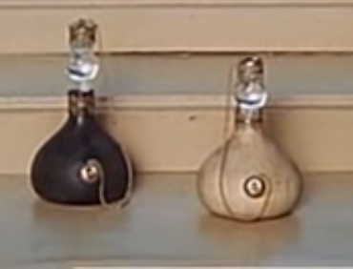
Doplň správné interpunkční znaménko a urči, o jaký druh věty se jedná → Oznamovací (O); Rozkazovací (R); Tázací (T); Přací (P). Napiš, co je to za pohádku.
Co to neseš__ (__) Kéž by se nevracel__ (__)
Kéž by tu byla má zlatá ryba__ (__) Ztratila zlatý prsten__ (__)
Prodejte mi tu loďku__ (__) Najdi ho__ (__)
Je uprostřed jezera__ (__) Mám přinést mrtvou a živou vodu__ (__)
Má zlaté vlasy až na zem__ (__) Kéž by tady byli moji ptáčci __ (__)
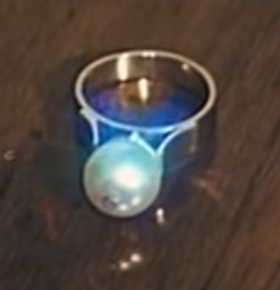
Kéž bych si mohla vzít Jiříka__ (__) K čemu ti bude__ (__)
Chutnal jsi__ (__) Pečeně je málo slaná__ (__)
Kde mám hledat__ (__) Dejte mu srazit hlavu__ (__)
Vrať nám ten míč__ (__) Kéž by tady byli moji mravenečci__ (__)
Přiveď mi vrchního kuchaře Jiříka __ (__) Co potřebuješ__ (__)

Pohádka: ________________

